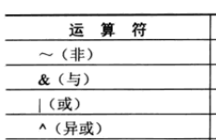
3.

4.复合语句
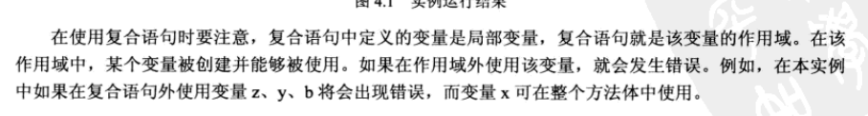
5.注意

